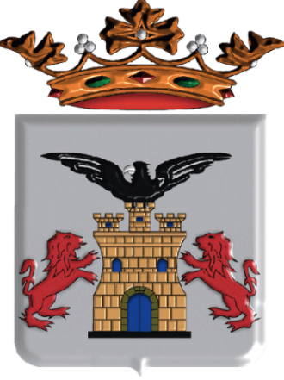

AYUNTAMIENTO DE TOBARRA
(SERVICIOS SOCIALES)

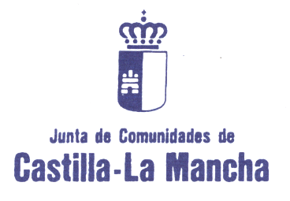

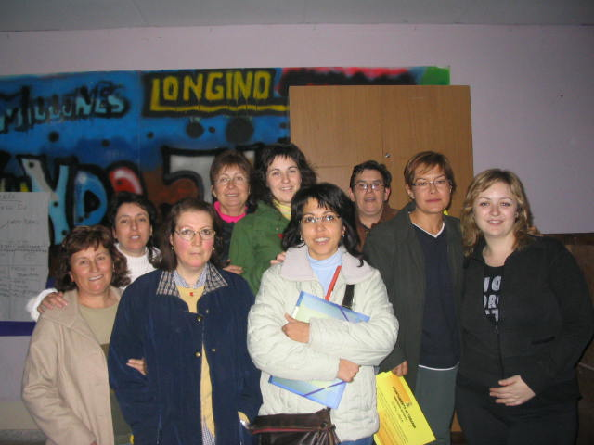

DESTINATARI@S:

HOMBRES Y MUJERES MAYORES DE 18 AÑOS.

CONTENIDOS PROGRAMADOS:

- RISOTERAPIA.
- AUTOESTIMA.
- CONOCIMIENTO Y SUPERACIÓN PERSONAL.
- HABILIDADES SOCIALES Y DE COMUNICACIÓN.
- ANSIEDAD Y ESTRES.
- HÁBITOS DE ALIMENTACIÓN SANOS.
- SEXUALIDAD.
- AUTONOMÍA PERSONAL.
- OTROS TEMAS DEMANDADOS.

METODOLOGÍA DE TRABAJO:

SE DESARROLLARÁN LOS DIFERENTES CONTENIDOS A TRAVÉS DE TALLERES Y DINÁMICAS PARTICIPATIVAS.

HORARIO DE LAS AULAS:

- LUNES NOVIEMBRE Y DICIEMBRE DE 16:00 A 18:00 HORAS.

LUGAR DE REALIZACIÓN:

- CENTRO DE SERVICIOS SOCIALES. C/ DANIEL CHILVI ,1.

INSCRIPCIONES:

A PARTIR DEL 15 DE OCTUBRE EN EL CENTRO DE SERVCIOS SOCIALES. C/ DANIEL CHILVI, 1 (MAÑANAS) O POR CORREO ELECTRÓNICO animadoratobarra@hotmail.com.

PARA CUALQUIER DUDA O CONSULTA LLAMAR MAÑANAS AL 967 32 88 60. (Animadora Comunitaria).

¡VEN Y PARTICIPA EN ESTAS AULAS!

